Café croquant
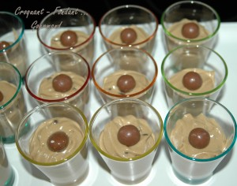 Pour 12 mini verrines
- 400 ml de lait
- 80 g de sucre
- 4 jaunes d'œufs
- 30 g de poudre à flan Impérial
ou de Maïzena
- 2 càs de café soluble
- 100 g de beurre pommade
- 40 g de pépites de chocolat
- 12 billes de chocolat pour le décor
Porter le lait à ébullition dans une casserole.
Fouetter les jaunes d'œufs avec le sucre jusqu'à ce que le mélange blanchisse et double de volume.
Ajouter la poudre à flan et le café soluble et bien mélanger.
Verser le lait bouillant sur le mélange aux œufs, puis reverser le mélange dans la casserole
Remettre la crème sur feu doux et mélanger jusqu’à épaississement.
Verser la préparation dans un saladier, filmer à même la crème et laisser refroidir.
Travailler le beurre au fouet électrique jusqu'à ce qu'il devienne léger.
Ajouter la crème au café refroidie petit à petit.
Incorporer les pépites de chocolat.
Réfrigérer pour laisser la préparation se raffermir.
Remplir les verrines à l'aide d'une poche à douille.
Décorer avec une bille de chocolat.
Couvrir et mettre au réfrigérateur jusqu'au moment du service.

